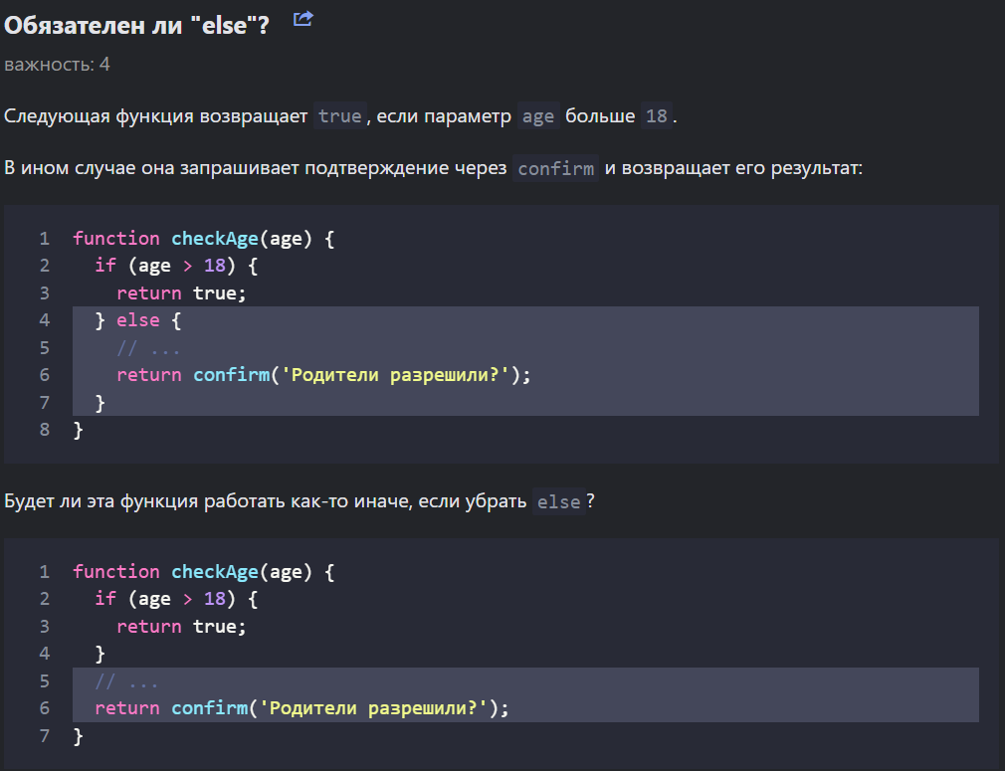

else необязателен, потому что если условие в if верно, то сработает return который в блоке if и после него функция закончиться, а если условие неверно, сработает 2й return.